都市計画マスタープラン策定実習 第１回中間発表 2009.12.25.(Fri)
はつらつらつちうら
第６班 TA宮下将尚 矢田晃一 島田祥次 為季和樹 河村瑞紀 八木下沙織

- 土浦市の概要
土浦市は、茨城県南部に位置し、東京から60km圏内、成田国際空港から約40kmの首都圏近郊に位置している。筑波研究学園都市に隣接しており、業務核都市に指定されている。霞ヶ浦や桜川、備前川といった水資源が豊富で「水の郷百選」に選ばれており、豊かな自然と環境に恵まれた歴史と文化のまちである。歴史を現在にも伝える亀城公園に存在した土浦城は室町時代に築かれる。亀城公園の櫓門は城郭建築の遺構としては関東唯一のものである。土浦市は江戸時代～1980年代にかけて、茨城県南部の行政・経済・交通の要衝として発展した。しかし、1990年代から急速に中心街の求心力が低下する。1996年以降西友、小綱屋、京成百貨店が閉店、2003年には丸井が撤退し、現在は郊外型店舗の増加により、中心街の更なる衰退が伺える。
図4 土浦市の人口ピラミッド（2035年）
図3 土浦市の人口ピラミッド（2005年）
また交通に関しては、常磐線が南北に走り、北から神立駅、土浦駅、荒川沖駅と３つの駅を含む交通アクセスの良いまちで、10月の土浦全国花火競技大会には毎年全国から約80万人の人が訪れる。2006年には、新治村と合併し、現在の面積は122.99k㎡である。

- 現状分析
2－1. 人口
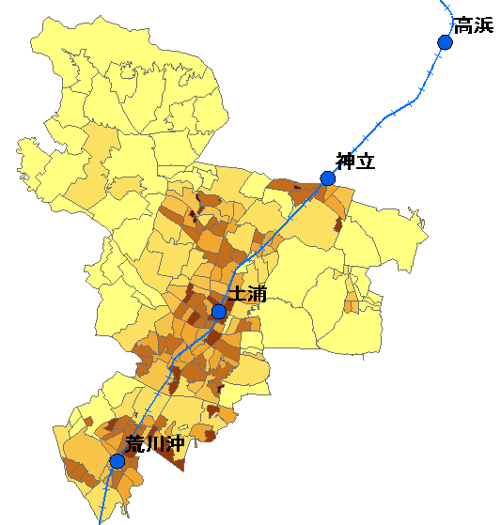
土浦市の人口は、平成21年12月1日現在、144,501人である。世帯数は、56,692世帯となっている。地区別人口分布を見たところ、図1より人口密度は、神立駅、土浦駅、荒川沖駅と駅周辺で高くなっている。旧新治村や旧上大津村の人口密度は他地域と比べ低く、今後少子高齢化に向けて対策が重要になる。
図5 土浦市の農家人口の推移
図1 土浦市の人口密度
コーホート分析によると、30年後の人口ピラミッドは壷型になり、老年人口は30%以上になると推測される。そして、今後さらに少子高齢化が進み、2035年には人口が約123000人と現在の人口から約2万人減少し、人口減少に拍車がかかる。また、世帯類型別割合を見ると単独世帯は、2005年の20％強であるが、2035年には30％強に達し、今後更に割合が増え、孤独死などの社会問題が増加していくと推測される。
図2 土浦市の世帯類型別割合

2－2. 産業
2－2－1. 農業
平成18年度の産出額は96.8億円で、全国で４位となっている。レンコン、米、花卉などの生産が盛んであり、レンコンの生産量は国内第１位である。花卉は北西部を中心にアルストロメリア、グラジオラスなどの切花が多く栽培されている。土浦市は、地形、気象条件、交通網の発達、首都圏大消費地に近いなど立地条件に恵まれている。しかし、市街化の進行や後継者不足により、農業人口は縮小傾向にある。平成2年と平成17年を比較すると、約11000人から約5500人と半数に減少している。
図6 土浦市の農家人口の推移

2－2－2. 水産業
霞ヶ浦で取れるワカサギやエビの養殖が盛んであり、ウナギの稚魚放流も行われている。近年、外来魚の増殖や水質の悪化により、漁獲量が減少傾向にある。
2－2－3. 工業
神立工業団地を中心にコカコーラ、東レ、日立建機、ノーリツなどの大手企業があり、近年成長傾向にある。現在は神立地区の他にテクノパーク土浦北・東筑波新治工業団地への企業誘致を促進している。しかし、工場から排出される汚染物質による大気汚染や水質汚濁など、環境に与える影響が懸念されている。
図7 土浦市の製造品出荷額等の推移
2－2－4. 商業
図8より、商店数は平成14年と比較すると5年後の平成19年には約200店強の商店が減っている。また、売場面積の減少も見られる。このように駅周辺は商業ビルやホテルの閉鎖により空洞化が進んでいる。特に商店街に人が流れる仕組みが無く、空き店舗の増加によって景観が損なわれている。 また、全体的に現代のニーズに合っていない古い店舗が多い印象であり、これらの理由によって商店街の衰退、荒廃化が進んでいると考えられる。更に近年、イオン土浦SC等の大型商業施設が郊外部に開業していることから、今後は中心市街地の更なる衰退化が進むと考えられる。
図８ 土浦市の商店数と売場面積 の推移
また、駅西口の桜町には北関東最大の歓楽街がある。この歓楽街に関して、以下のヒアリング調査を行った。
＜土浦市都市計画課＞
土浦市都市計画課の方によると、土浦市としては歓楽街の売り上げ等は把握しておらず、歓楽街を拡大することはないとのことだった。
このヒアリング調査の結果から、行政は歓楽街に関しては全く手を触れていない状態であることがわかった。

＜筑波大学S氏＞
以前桜町の歓楽街に通っていたというS氏によると、歌舞伎町の摘発があった１年前、桜町の歓楽街はものすごく栄えていた。また、居酒屋→キャバクラ→パブ→風俗と移動するパターンが多いとのことだった。
以上のことより、歓楽街に対して消極的であるという行政の姿勢に疑問を感じると共に、この歓楽街を都市の重要な資源として都市計画に反映させるのも良いのではないかと考えた。
2－4. 交通
2－4－1. 道路
土浦市には常磐自動車道など多くの幹線道路が通っていて、市外と市内のアクセスは良いが、市内では慢性的な道路混雑が発生しており、特に国道6号の混雑が激しい状況にある。
これらの交通問題解決のための一つの方法として、道路整備を進める必要があると言えるが、都市計画道路整備には長い期間と公共投資が必要であり、土浦市内の都市計画道路整備率は57％に留まっている。
2－4－2. 鉄道・バス
つくばエクスプレスの開通により200％以上あった常磐線の混雑率は約170％まで下がった。しかし、つくばエクスプレスの乗車人数が増加傾向にあるのに対して、土浦市を通っている常磐線は2013年に東京駅乗り入れの計画があるものの、各駅の乗車人数は減少傾向にあるという問題が発生している。つくば駅と土浦駅の交通基盤面での連携を強化し、常磐線の乗車人数の減少を食い止める必要がある。
図9 土浦駅1日平均乗車人数の推移
図10 TXつくば駅1日平均乗車人数の推移

）慮ーーーーーーーーーーーーーーーーーーーーーーーーーー。
バスは渋滞などによって定時性が低下し、事業の経営が厳しい状況にある。しかし、中心市街地を主に運行するまちづくり活性化バス「キララちゃん」の利用者は増加傾向にある。
2－5. 環境
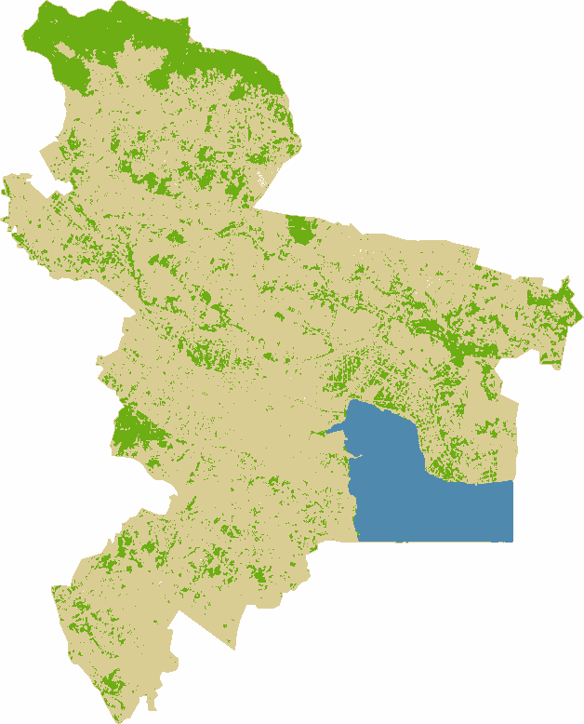
土浦市には日本第２位の湖の面積を誇る霞ヶ浦がある。
図11 土浦市クラスター分析図
霞ヶ浦にはワカサギやシラウオ、コイやフナ、ウナギ等淡水魚類が数多く生息し、近年は、釣りを楽しむために県内はもとより、県外からも多くの人が訪れている。霞ヶ浦や河川の水質汚濁による水道水源の品質低下や宅地開発や農村の縮小による緑地の減少が起こっている。
また、土浦市の航空図を元に作成したクラスター分析によって土地の被覆状態を見ると、中心市街地にはほとんど緑がないことがわかる。このことから、里山や霞ヶ浦などの自然資源につながりがないということ、中心市街地では身近に自然を感じられない状況にあると言える。
2－6. 教育
県内平均に比べ、学生の割合が高く、土浦市内に8校の高校があることから、特に高校生の割合が高くなっている。市内に高校が7校ある取手市やつくば市と比較しても、これらの市の高校の生徒数が約5000人であるのに対して、土浦市の高校の生徒数は約8400人と、茨城県南地域の他の市と比較してもその多さが伺える。高校生の流入人口と流出人口を比較すると、市内から市外の高校へ通う人数よりも市外から市内の高校へ通う人数の方が多くなっていることがわかる。このことから、土浦は学生のまちであると言え、市内の高校へ通学する高校生による都市活性化の可能性も考えられる。
図12 茨城県南都市の高校生徒数

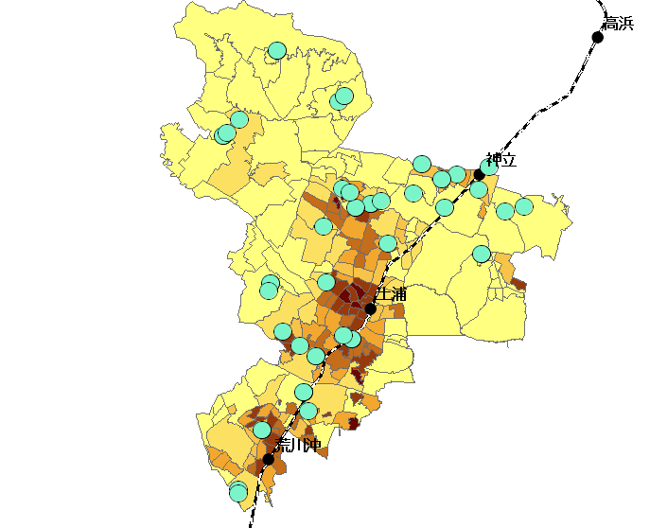
2－7. 医療・福祉
図13 土浦市の医療施設の分布
土浦市全体を見ると医療施設は充実している。しかし、地区別に見ると、新治地区や都和中地区など郊外部にはこれらの施設が少なく、中心市街地に集中していることが伺える。
介護施設は土浦市全体に分布しており、現時点では大きな問題は見られない様子である。しかし、今後、高齢化の進行により問題が生じてくる可能性も考えられる。
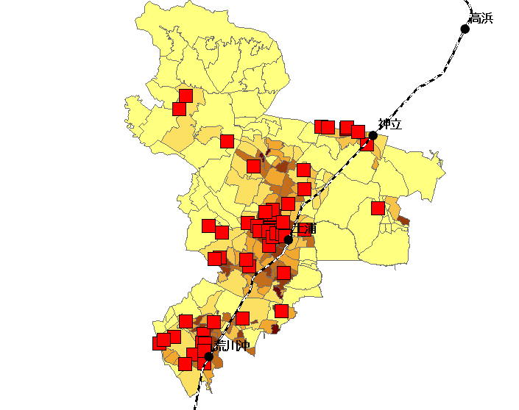
図14 土浦市の介護施設の分布
図13 土浦市の医療施設の分布
2－8. 観光
土浦に観光客が最も訪れるのは土浦全国花火競技大会がある10月であり、80万人を超える観光客が訪れる。その他、4月、8月、11月に多くの観光客が訪れている。観光客数が多いのはいずれも主要なイベントがある月であり、主要なイベントのない月の観光客数は約1万5千人から2万5千人となっている。イベントのある月とない月で土浦を訪れる観光客数に大きな差があることから、土浦市はイベント以外に観光客を引きつけるものがあまりないと言える。
一方、茨城県内の主要都市である水戸市やつくば市ではイベントがない月でもある程度の観光客数を確保している。
また、8月の夏祭りに注目すると、水戸市、つくば市に比べて土浦市のキララまつりは観光客数が少なく、主要なイベントでも県内の主要都市と比べると集客力が弱いと言える。
図15 土浦市の月別観光客数
図16 ３市の月別観光客数

2－9. 防犯・防災
土浦市の単位人口当たりの犯罪件数は茨城県内で最も多いが、防犯組織も県内で最も多い。中でも、自転車の盗難や車上狙いなどの窃盗の件数が際立って多い。近年では犯罪数が減少傾向にある。
図17 土浦市刑法犯推移

防災に関しては土浦地域防災計画が定められ、震災時に市役所と避難所となる小中学校やライフライン施設などの防災関係機関を結ぶ土浦市地域防災無線が整備されている。また、土浦市総合防災訓練を行ったり、障害者向け防災マニュアル「防災の手引き」を土浦市内の障害者手帳を持つ4439世帯に郵送で配布したりするなど、防災に対して積極的に取り組んでいる姿勢が見られる。

- 問題点
以上の現状分析から、私たちが注目した問題点と良い点を以下に整理した。
―【問題点】―――――――――――――――――――――
人口：少子高齢化が進み、今後人口は更に減少する。また、単独世帯の増加が予測される。
環境：貴重な資源である霞ヶ浦を代表とする水質汚濁の問題がある。緑地の狭小化や都会の緑の希少化など、緑が少ない。
交通：市内は慢性的な道路混雑が生じている。
産業：農業、水産業は縮小傾向にある。また、商店街の衰退は著しく、大きな課題である。
防犯：犯罪件数割合が県内最多である。

―【良い点】―――――――――――――――――――――
環境：豊かな自然資源を有する。
交通：市内⇔市外間のアクセスが良い。また、まちづくり活性化バス「キララちゃん」の利用者は増加傾向にある。
産業：工業が成長している。北関東最大の歓楽街が存在する。
教育：学生（特に高校生）が多い。
防犯：防災活動が活発である。

- テーマ設定・提案
- 人口フレーム：140,000人（2035年）
コーホート分析では、2035年の人口は約123000人と予測された。しかし、以下に示す施策を行うことで、住み良いまち、人と人との交流が生まれ、元気が出るまちづくりを推進し、定住人口の維持、流出人口の抑制を目指す。
- 基本構想－はつらつらつちうら－
図18 基本構想イメージ図
○元気のでるまち：（元気）ハツラツをコンセプトとし、衰退が著しい中心市街地の商業の活性化を目指す。
商店街を元気に
現在の商店街は、商店が点在しているため、人が流れない。そして空き店舗が多く全体の見栄えも悪くなっている。そこで、頑張っている商店をメイン通りに誘致し、さらに需要が見込まれる高校生をターゲットとした商店を入れることで、コンパクトで活気のある商店街を作る。
夜も元気な街に
北関東最大である桜町の歓楽街の来訪客を、中心市街地に広く誘導することで都市の活性化を目指す。歓楽街を拡大させずにこのような取り組みを実現する方策を今後探っていく。
○つながりのあるまち：（連なる）つながりをコンセプトとし、人や自然を土浦市全体で一体的な整備を施すことを目指す。
人と人が繋がる街
高齢者の介護施設は市内全体に広く分布している。そこで、学生の老人施設での介護体験や農業・漁業体験、また高齢者の学校でのボランティア職員としての活動等で学生と老人の融合を図る。また、地域での防犯活動を更に強化することで、住民同士のつながりも強化する。
自然が連なる街
低・未利用地の公園化、道路の緑化や校庭の芝生化を行うことで、一体的な緑地整備を施し、住民が身近に緑を感じられる都市を目指す。特に、中心市街地の緑を増やすことで、新治地区の里山や霞ヶ浦などの自然のつながりをさらに広めていく。

- 今後の展望
- 桜町通りの歓楽街の検証
- 各構想内でオリジナル施策の提案
- 自然資源の効果的な活用
- 商店街の具体的な展開方法
- 周辺都市との連携
- 交通混雑分析結果を踏まえた提案
- 居住地の計画

- 参考文献
■文献・WEB調査
土浦市公式ホームページ
http://www.city.tsuchiura.lg.jp/index.php
土浦環境基本計画
http://www.city.tsuchiura.lg.jp/index.php?code=70
土浦市総合交通体系調査
http://www.city.tsuchiura.lg.jp/index.php?code=554
第7次土浦市総合計画
http://www.city.tsuchiura.lg.jp/index.php?code=38
統計つちうら
http://www.city.tsuchiura.lg.jp/dir.php?code=1548
いばらき統計情報ネットワーク
http://www.pref.ibaraki.jp/tokei/
東日本旅客鉄道株式会社
http://www.jreast.co.jp/
e-Stat政府統計の総合窓口
http://www.e-stat.go.jp/SG1/estat/eStatTopPortal.do
がんばる商店街77選
http://www.chusho.meti.go.jp/shogyo/shogyo/shoutengai77sen/
地域との協働による学校づくり
http://www.planet.pref.kanagawa.jp/kyo-do/index.htm
愛介護ネット
http://lovekaigo.net/area/ibaraki_6.html

■ヒアリング調査協力（風俗街について）
土浦市都市整備部都市計画課 様
筑波大学修士2年 S様（月20万桜町につぎ込んだ男）

